项目运行说明

1. 先搭建好项目运行所需要的环境，所需环境要安装的插件在web和api文件夹下的package.json里有。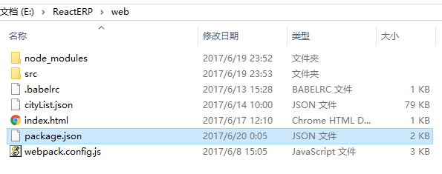
2. (1).环境搭建好后,要运行还得修改文件内的IP地址，后台系统的global.js文件IP要改为运行主机IP或者localhost, 文件路径如下图。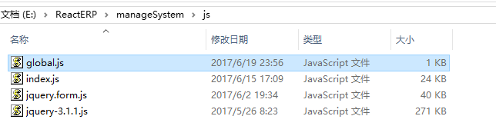

(2).api文件夹下的db.js内的IP也要改为运行主机IP或者localhost，数据库名改为gzx, 文件路径如下图。

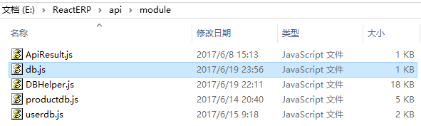(3). E:\ReactERP\web\src\utils文件夹下的HttpClient.js内的IP也要改为运行主机IP或者localhost,文件路径如下图

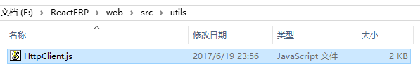

(4). E:\ReactERP\web文件夹下的package.json内的IP也要改为运行主机IP或者localhost,文件路径如下图

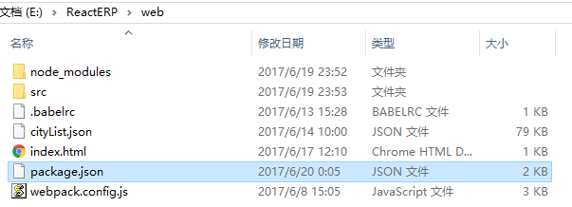

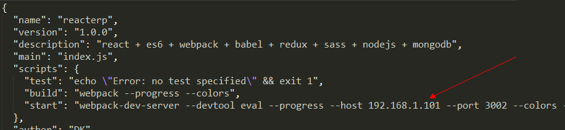

(5). E:\ReactERP\web\src\modules\addressMsg文件夹下的AddressMsgComponent.js内有部分图片路径也要改为运行主机IP或者localhost,不然无法实现添加地址,问题具体原因未知,文件内所有带有http开头的路径全部要改为主机IP或者localhost开头, 文件路径和具体修改如下图.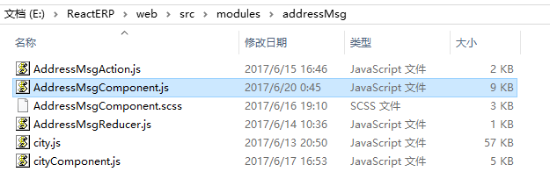

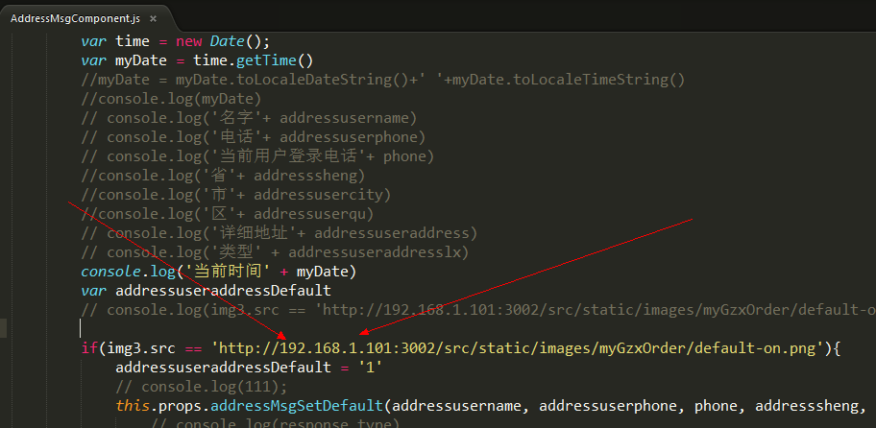

1. 项目所需要的数据库文件在根文件夹内，名为Goods，数据库名称为gzx，主页和列表分类页详情页的数据库名称为Goods，用户注册登录的表名为account，用户地址表名为accountaddress，购物车表名为usercart，用户订单表名为orders，后台数据录入表名同为Goods，后台管理员表名为admin，数据库具体结构如下图

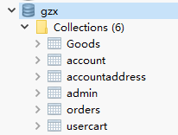

1. 一切准备就绪，先启动react服务器再启动数据库的服务器，就能愉快地浏览我们组的作品啦！

注：若果按照以上步骤配置还是跑不起来,请联系我们组员

**附任务分配表：**

**白晶晶：个人中心**

**严泳涛：列表分类**

**刘铁球：首页**

**李龙威：后台搭建及数据录入+购物车**

**谢霖辉：详情页**